由于格式问题此试题可能会出现乱码的情况
为了方便您阅读请点击右上角的全屏查看
2018泰安市中考地理冲刺试题
一、选择题（下列各题的四个选项中，只有一个正确答案，请将正确答案的字母代号填涂在答题纸的相应位置）
1．青岛市的小明想知道泰安市在哪里，最好查阅（ ）
A．中国地形分布图 B．世界政区图
C．山东省政区图 D．青岛市交通图
2．下图四幅地图图幅相同，则比例尺最大的是（ ）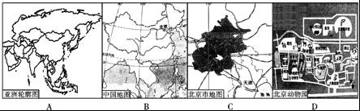
A．A B．B C．C D．D
3．（泰安中考地理）读图，判断肥城（36°N，116°E）应位于甲、乙、丙、丁四地中的（ ）
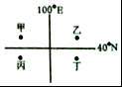
A．甲地 B．乙地 C．丙地 D．丁地
4．下列关于经纬线的说法，正确的是（ ）
A．纬线指示南北方向
B．经线大约有180条
C．赤道是最大的纬线图
D．沿任何一条经线北行，不改变方向均能回到原地
5．如图四幅图中能正确表示地球海陆面积比例的是（ ）
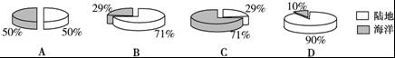
A．A B．B C．C D．D
6．关于图中四个大洲的表述，错误的是（ ）
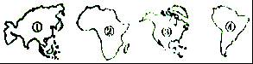
A．①是亚洲
B．③大洲与④大洲的分界线是巴拿马运河
C．②大洲濒临三大洋
D．四个大洲按面积由大到小的顺序是①②③④
7．2015年5月，中国和位于南美洲的巴西、秘鲁三个国家的工作组启动了“两洋铁路”（连接巴西和秘鲁、大西洋和太平洋）可行性基础研究工作．拟议中的“两洋”铁路将穿越世界著名的山脉是（ ）
A．喜马拉雅山脉 B．落基山脉 C．安第斯山脉 D．阿尔卑斯山脉
读“某大洲不同海拔陆地面积所占比重示意图”，完成8～9题．
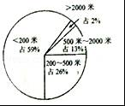
8．该大洲占面积最大的地形类型是（ ）
A．高原 B．平原 C．丘陵 D．山地
9．在分层设色地形图上，该洲颜色大部分是（ ）
A．蓝色 B．黄色 C．褐色 D．绿色
德国科学家魏格纳提出了大陆漂移假说，读“不同时期大陆分别示意图”，完成10～11题．
10．（泰安中考地理）下面哪一幅图表示的是现代大陆分别状况（ ）
A．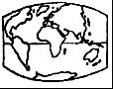 B．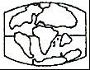 C．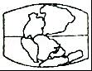 D．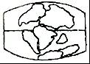
11．以下事实中，可以作为大陆漂移假说证据的是（ ）
A．陆地主要分布在北半球
B．世界陆地轮廓都比较破碎
C．大西洋两岸古老地层具有相似性
D．我国东部海域发现古河流的遗迹
12．下列现象不属于板块张裂运动产生的是（ ）
A．东非大裂谷的形成
B．亚洲和非洲之间的红海在不断扩张．有人预言，几千万年后，红海将成为新的大洋
C．位于欧洲和非洲之间的地中海面积不断缩小
D．板块运动发生张裂时，地表会产生陷落现象
读“四大洲人口出生率和死亡率统计图”，完成13～14题．
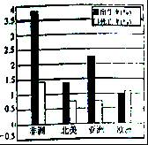
13．图中四大洲中，人口自然增长率最低的是（ ）
A．非洲 B．北美 C．亚洲 D．欧洲
14．据图推侧，非洲人口增长带来的影响是（ ）
①社会、经济发展压力大
②居民就业、教育等问题突出
③劳动力短缺
④人口老龄化严重．
A．①② B．③④ C．①③ D．②③
读图，完成15～16题．
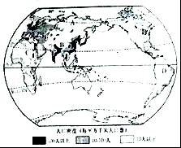
15．（泰安中考地理）关于人口密度的说法，正确的是（ ）
A．人口多的国家人口密度就大
B．人口少的国家人口密度就小
C．人口密度的大小与人口总数有关
D．人口密度大的地区，人口增长速度一定快
16．从世界人口分布图中可以看出，世界人口稠密地带主要位于（ ）
A．北半球内陆平原地区 B．北半球中低纬度近海地带
C．赤道附近沿海地带 D．南半球中纬度平原地区
17．小玲家里来了一位客人，随身带着他信仰的宗教经典《古兰经》，这位客人信仰的宗教是（ ）
A．伊斯兰教 B．基督教 C．道教 D．D、佛教
18．近年来，许多国家大量的农村人口向城市迁移，其原因之一（ ）
A．城市污染比较少 B．城市有较多的就业机会
C．城市地多人多 D．城市的环境优美、空气清新
19．有关聚落的叙述，正确的是（ ）
A．一般来说，城市聚落的形成早于乡村聚落
B．欧洲经济发达，无乡村聚落分布
C．早期的聚落大都分布在地形、气候、资源条件优越的地方
D．聚落的建筑外貌、建筑材料不因环境而异
20．下列叙述．表述气候的是（ ）
A．这里天空蓝极了，偶尔有云飘过来
B．这场大风真厉害．把马路两边的座椅都掀翻了
C．一场寒流过后，气温降到了零下二十多摄氏度
D．这里四季分明，夏季热，常下雨，冬季冷．很干燥
21．如图是某兴趣小组天气情况记录表（部分），根据表中天气判断，人们所进行的户外活动最适宜的是（ ）
日期项目 | 1月5日 | 2月28日 | 3月25日 | 5月7日
天气状况 | 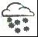 | 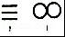 |  | 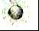
气温（℃） | ﹣7～5 | ﹣1～8 | 5～13 | 16～28
风向、风力 | 东北风3级 | 西北风2级 | 北风2级 | 西南风4级
①1月5日，堆雪人 ②2月28日，开车郊游 ③3月25日，放风筝 ④5月7日，爬山．
A．①② B．②③ C．①③④ D．③④
读“甲、乙两地气候资料统计图”完成22～23题．
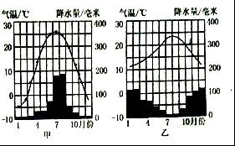
22．（泰安中考地理）气候的两大要素是（ ）
A．阴晴、风雨 B．气温、降水 C．干、湿 D．降水、风向
23．甲、乙两地相比（ ）
A．夏季降水量甲大于乙 B．冬季降水量甲大于乙
C．最低气温都出现在7月 D．气温年较差甲小于乙
读“世界1月平均气温分布图”，完成24～25题．
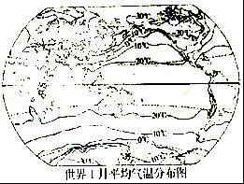
24．从全球范围看，一月平均气温分布规律是（ ）
A．从北向南递减 B．从高海拔向低海拔递减
C．从内陆向沿海递减 D．从低纬度向两极递减
25．一般而言，北半球同纬度的一月平均气温（ ）
A．海洋高于陆地 B．陆地高于海洋 C．高原高于平原 D．农村高于城市
读“某城市气候资料统计表”，完成26～28题．
月份 | 1 | 2 | 3 | 4 | 5 | 6 | 7 | 8 | 9 | 10 | 11 | 12
气温/℃ | 25 | 24 | 22 | 18 | 14 | 8 | 7 | 9 | 12 | 17 | 21 | 23
降水量/mm | 8 | 16 | 45 | 72 | 95 | 102 | 115 | 97 | 80 | 47 | 33 | 10
26．该城市1月份平均气温最高，7月份最低，由此可以判断它一定位于（ ）
A．北半球 B．东半球 C．西半球 D．南半球
27．该城市的主要气候特征是（ ）
A．终年温暖湿润
B．冬季温和多雨，夏季炎热干燥
C．终年炎热干燥
D．冬季低温少雨，夏季高温多雨
28．该城市的气候类型应是（ ）
A．地中海气候 B．亚热带季风气候
C．C温度海洋性气候 D．热带草原气候
29．（泰安中考地理）下列气候类型中，属于热带季风气候的是（ ）
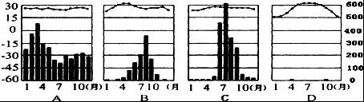
A．A B．B C．C D．D
30．2016年大事：亚投行正式成立；中国﹣东盟博览会在广西南宁举行；二十国集团峰会在浙江杭州举行；亚太经合组织（APEC）第二十四次领导人非正式会议在秘鲁首都利马举行，21个APEC经济体领导人出席会议．以上事件说明（ ）
A．各国间竞争激烈
B．各国间交流、合作不断加强
C．各国矛盾和冲突不断
D．各国经济已经实现了高度一体化

二、综合题
31．我国北方某中学地理兴趣小组到学校附近开展野外考察活动，如图是考察区域的等高线地形图，读图回答下列问题．
（1）小清河干流的流向大致是 ．同学们发现小清河的一条支流绘制错误，它是①②③④中 河，判断理由是 ．
（2）同学们发现M地桃花正在怒放着，而N地桃花仍含苞待放，造成这种差异的主要影响因素是 ．
（3）同学们为当地旅游业发展献计献策，建议在 处开发攀岩运动项目，在小清河支流中的 河开发激流漂流项目（填序号）．
（4）图中甲地和乙地的海拔高度差为 米．
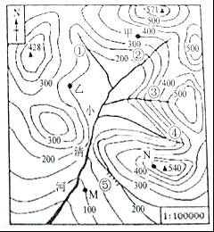
32．读“世界部分海陆轮廓示意图”，回答问题．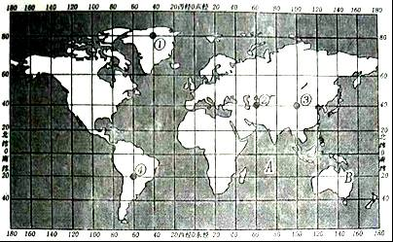
（1）图中A大洋的名称是 洋，B大洲的名称是 洲．
（2）根据经度判断，非洲位于 半球．
（3）图中②、③两地，如果天气都晴朗，看到日出较早的是 地．
（4）按照高、中、低纬度划分，图中④地位于 纬度．
（5）图中①、②、③、④地，距离肥城最近的是 地．
33．（泰安中考地理）读“第26至31届奥运会举办城市分布图”，回答问题．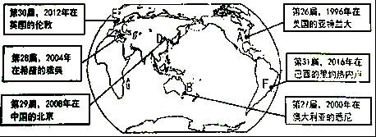
（1）图中A、B、C、D、E、F代表六个奥运会举办城市，其中位于印度洋板块的是 （填字母），D城市所在大洲与非洲之间的分界线是 ．
（2）从经济发展水平来看，最大的发展中国家是 城市（填字母）所在的国家．
（3）C城市所在的大洲主要以 人种为主，E城市所在的国家主要信仰 教．
（4）人与人之间的交流，总少不了语言，在巴西里约热内卢奥运会期间，中国体育代表团为了能更好的与当地人交流协调，配备了 语翻译（填写巴西主要使用的语言）．
（5）巴西北部的亚马孙平原，人口分布稀少的主要原因是 ．
34．读图，回答问题．
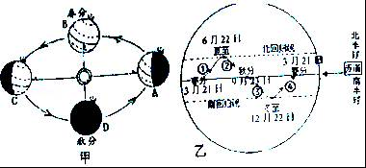
（1）甲图中地球公转至A、C位置时北半球的节气是：
A： ；C： ．
（2）地球公转至A位置时，日期是 前后，太阳直射的纬线是 ．
（3）由乙图可知，太阳光线的直射点有规律的在 之间往返移动．我们今天（1月10日）考试时，太阳直射点应在①②③④段中 （填数码）运行，学校当地的昼夜长短状况是 ．
35．（泰安中考地理）读图，回答问题．
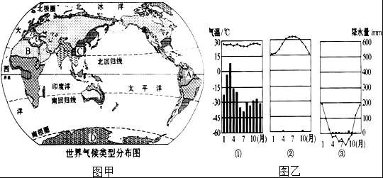
（1）图甲中A地的气候类型是 ，该种气候的气温曲线和降水柱状分布与图乙中 （填序号）相吻合．
（2）图乙中②图代表的气候类型是 ，该气候分布面积最广的地区是在图甲A、B、C、D四地中的 地（填字母）．
（3）图甲中C地的气候类型是 ．
（4）图乙中③图代表的气候类型是 ，该种气候的主要特征是 ．
36．读“发达国家和发展中国家分布略图1”，回答问题．
（1）从经济发展水平来看，图中阴影部分属于 国家，这类国家在 洲数量最多．
（2）发达国家的数量 （大于、等于、小于）发展中国家．
（3）在国际上，一般把发展中国家和发达国家之间的政治、经济商谈称为“ ”．（4）在发达国家与发展中国家的经济合作中，发展中国家对发达国家具有吸引力的是 ．
①雄厚的资金 ②丰富的资源 ③先进的科技 ④廉价的劳动力
A、①②B、②③C、②④D、③④
（5）图2表示的是发达国家和发展中国家各自经济发展模式，图中的①﹣④代表的是经济关系中的某一环节．根据你的理解，图中甲、乙、丙、丁四处分别应是 （填字母）．
①赚到的钱多 ②出售石油、矿石、木材等原材料 ③售轿车、轮船、飞机等工业产品 ④产品的价格低
A．①②③④B．②①④③C．③②①④D．④①②③
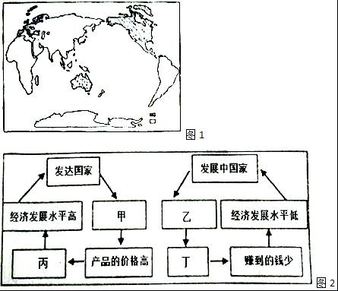
泰安中考地理参考答案与试题解析

一、选择题（下列各题的四个选项中，只有一个正确答案，请将正确答案的字母代号填涂在答题纸的相应位置）
1．青岛市的小明想知道泰安市在哪里，最好查阅（ ）
A．中国地形分布图 B．世界政区图
C．山东省政区图 D．青岛市交通图
【考点】2C：电子地图和影像地图．
【分析】地图是学习地理必不可少的工具．人们从地图上可以直接获得大量有用的地理信息．我们要掌握使用地图的方法，在日常生活中养成经常读图、用图和收集地图的好习惯．
【解答】（泰安中考地理）解：在庞大的地图家族中，有自然地图和社会经济地图．自然地图包括地形图、气候图、水文图、植被图等，社会经济地图包括工业图、农业图、商业图、交通图、人口分布图等．日常生活中，我们应根据实际需要选择合适的地图．青岛市的小明想知道泰安市在哪里，最好查阅山东省政区图．
故选：C．

2．下图四幅地图图幅相同，则比例尺最大的是（ ）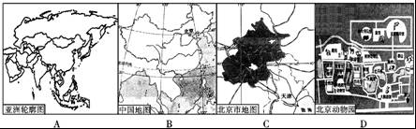
A．A B．B C．C D．D
【考点】23：比例尺大小与地图内容详略的关系．
【分析】比例尺是表示图上距离比实地距离缩小的程度．在图幅相同的条件下，比例尺越大，表示的范围越小，内容越详细；比例尺越小，表示的范围越大，内容越简略．
【解答】解：在图幅相同的条件下，比例尺越大，表示的范围越小，内容越详细，图D的范围最小，其比例尺最大．
故选：D．

3．读图，判断肥城（36°N，116°E）应位于甲、乙、丙、丁四地中的（ ）
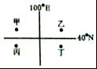
A．甲地 B．乙地 C．丙地 D．丁地
【考点】1F：用经纬网确定方向和任意地点的位置．
【分析】（泰安中考地理）由经线和纬线相互交织所构成的网络叫做经纬网，利用经纬网可以确定地球表面任何一个地点的位置．在经纬网上，经线的度数叫做经度，若相邻两条经线的经度向东增大，就是东经，用符号E表示，若相邻两条经线的经度向西增大，就是西经，用符号W表示；纬线的度数叫纬度，若相邻两条纬线的纬度向北增大，就是北纬，用符号N表示，若相邻两条纬线的纬度向南增大，就是南纬，用符号S表示．
【解答】解：依据经纬度的判读，36°N位于40°N的南方，丙、丁符合要求；116°E位于100°E的东方，乙、丁符合要求；由此可判定，肥城（36°N，116°E）应位于甲、乙、丙、丁四地中的丁处．
故选：D．

4．下列关于经纬线的说法，正确的是（ ）
A．纬线指示南北方向
B．经线大约有180条
C．赤道是最大的纬线图
D．沿任何一条经线北行，不改变方向均能回到原地
【考点】1A：经线与纬线的划分．
【分析】经线是连接南北两极并同纬线垂直相交的半圆，也称子午线．经线指示南北方向；所有经线都呈半圆状且长度相等；两条正相对的经线形成一个经线圈；任何一个经线圈都能把地球平分为两个半球．纬线是在地球仪上，顺着东西方向，环绕地球仪一周的圆圈．所有的纬线都相互平行，并与经线垂直，纬线指示东西方向．纬线圈的大小不等，赤道为最大的纬线圈，从赤道向两极纬线圈逐渐缩小，到南、北两极缩小为点．
【解答】解：纬线指示东西方向．故A错误．
在地球仪上，经线有无数条，故B错误．
纬线圈的大小不等，赤道为最大的纬线圈，从赤道向两极纬线圈逐渐缩小，到南、北两极缩小为点．故C正确．
经线是连接南北两极并同纬线垂直相交的半圆，因此沿任何一条经线北行，不改变方向只能到达北极点，均不能回到原地．故D错误．
故选：C．

5．如图四幅图中能正确表示地球海陆面积比例的是（ ）
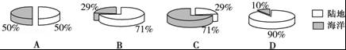
A．A B．B C．C D．D
【考点】31：海陆分布概况．
【分析】根据人们的计算，地球上海洋面积占71%，陆地面积29%，地球表面是三分陆地，七分海洋．陆地集中于北半球、东半球；海洋集中于南半球、西半球．将地球分为水半球和陆半球，陆半球上依然是海洋多于陆地．所以，无论怎样划分半球，都是海洋多于陆地．
【解答】解：根据人们的计算，地球上海洋面积占71%，陆地面积29%，地球表面是三分陆地，七分海洋，读图例可得，C图符合题意．
故选：C．

6．（泰安中考地理）关于图中四个大洲的表述，错误的是（ ）
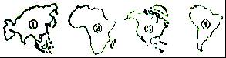
A．①是亚洲
B．③大洲与④大洲的分界线是巴拿马运河
C．②大洲濒临三大洋
D．四个大洲按面积由大到小的顺序是①②③④
【考点】33：七大洲的地理分布和概况．
【分析】读图可得，①是亚洲，②是非洲，③是北美洲，④是南美洲．
【解答】解：亚洲是世界上跨纬度最广的大洲，故A叙述正确；
北美洲与南美洲的分界线是巴拿马运河，故B叙述正确；
非洲东临印度洋，西邻大西洋，故C叙述错误；
图中四个大洲按面积由大到小依次是亚洲、非洲、北美洲和南美洲，故D叙述正确．
故选：C．

7．2015年5月，中国和位于南美洲的巴西、秘鲁三个国家的工作组启动了“两洋铁路”（连接巴西和秘鲁、大西洋和太平洋）可行性基础研究工作．拟议中的“两洋”铁路将穿越世界著名的山脉是（ ）
A．喜马拉雅山脉 B．落基山脉 C．安第斯山脉 D．阿尔卑斯山脉
【考点】3J：主要地形区．
【分析】安第斯山脉纵贯南美大陆，全长近9 000千米，为世界上最长的山脉．安第斯山脉以东，地域广阔，平原与高原相间分布．
【解答】解：安第斯山脉纵贯南美大陆，南美洲东濒大西洋，西濒太平洋，“两洋铁路”西部穿过世界最长的山脉﹣安第斯山脉．
故选：C．

读“某大洲不同海拔陆地面积所占比重示意图”，完成8～9题．
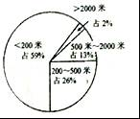
【分析】
8．该大洲占面积最大的地形类型是（ ）
A．高原 B．平原 C．丘陵 D．山地
【考点】33：七大洲的地理分布和概况．
【分析】地球上的陆地被海洋分割成六个大块和许多小块，面积较大的陆地叫大陆，面积较小的陆地叫岛屿，大陆和它附近的岛屿合称大洲．全球共有七大洲，按面积由大到小排列分别为：亚洲、非洲、北美洲、南美洲、南极洲、欧洲和大洋洲．
【解答】解：从某大洲不同海拔地形区所占的比例图看出，海拔200米以下的地区为平原，其比重最大；七大洲中，欧洲地形以平原为主，是平均海拔最低的大洲，因此图示大洲为欧洲．根据题意．
故选：B．

9．（泰安中考地理）在分层设色地形图上，该洲颜色大部分是（ ）
A．蓝色 B．黄色 C．褐色 D．绿色
【考点】33：七大洲的地理分布和概况．
【分析】地球上的陆地被海洋分割成六个大块和许多小块，面积较大的陆地叫大陆，面积较小的陆地叫岛屿，大陆和它附近的岛屿合称大洲．全球共有七大洲，按面积由大到小排列分别为：亚洲、非洲、北美洲、南美洲、南极洲、欧洲和大洋洲．
【解答】解：从某大洲不同海拔陆地面积所占比重示意图看出，该大洲的海拔大多在200米以下，平原面积广大，因此在分层设色地形图上，该洲颜色大部分是绿色．
故选：D．

德国科学家魏格纳提出了大陆漂移假说，读“不同时期大陆分别示意图”，完成10～11题．
【分析】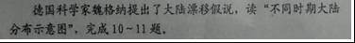
10．下面哪一幅图表示的是现代大陆分别状况（ ）
A． B．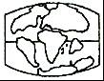 C．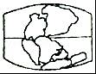 D．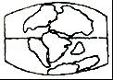
【考点】3B：板块的运动．
【分析】人们常用“七分海洋，三分陆地”粗略地说明全球海洋和陆地面积的比例．由于海洋面积比陆地面积大得多，宇航员从太空看到的地球表面，大部分是蔚蓝色的．因此，把地球称为“水的行星”，一点儿也不过分．
【解答】解：大陆漂移假说认为，地球上原先只有一块叫“泛大陆”的庞大陆地，被叫做“泛大洋”的广袤海洋所包围．大约两亿年前，泛大陆开始破裂，碎块像浮在水上的冰块一样向外越漂越远．距今大约两三百万年前，形成现在七大洲，四大洋的基本面貌，图①表示的是现代大陆的分布状况．
故选：A．

11．（泰安中考地理）以下事实中，可以作为大陆漂移假说证据的是（ ）
A．陆地主要分布在北半球
B．世界陆地轮廓都比较破碎
C．大西洋两岸古老地层具有相似性
D．我国东部海域发现古河流的遗迹
【考点】38：海陆轮廓形成的两大学说．
【分析】德国科学家魏格纳在偶然翻阅世界地图时发现：大西洋的两岸﹣﹣欧洲和非洲的西海岸遥对南北美洲的东海岸，轮廓非常相似，这边大陆的凸出部分正好能和另一边大陆的凹进部分凑合起来，他坚信这不是巧合，便顺着这条思路研究下去，后来提出了大陆漂移假说．
【解答】解：A、陆地主要分别在北半球，只表明了海陆的分布特点，不能作为大陆漂移学说的证据，故A不符合题意；
B、世界陆地轮廓都比较破碎，表明了陆地轮廓的形状，不能作为大陆漂移学说的证据，故B不符合题意；
C、大西洋两岸古老地层的相似性，说明大西洋两岸的陆地曾经连在一起，能作为大陆漂移学说的证据，故C符合题意；
D、我国东部海域发现古河流的遗迹，说明这里曾经是陆地，是海陆变迁的证据，故D不符合题意．
故选：C．

12．下列现象不属于板块张裂运动产生的是（ ）
A．东非大裂谷的形成
B．亚洲和非洲之间的红海在不断扩张．有人预言，几千万年后，红海将成为新的大洋
C．位于欧洲和非洲之间的地中海面积不断缩小
D．板块运动发生张裂时，地表会产生陷落现象
【考点】3A：六大板块及其示意图．
【分析】板块构造学说认为，地球岩石圈是由板块拼合而成的．全球主要有六大板块，此外，还有许多小板块．在六大板块中，太平洋板块几乎全部是海洋，其余板块既包括大陆，又包括海洋．海洋与陆地的相对位置是不断变化的．
【解答】解：板块张裂运动会产生裂谷和海洋．因此东非大裂谷的形成、红海的不断扩张、地表产生陷落现象等都是由于板块张裂造成的．而位于欧洲和非洲之间的地中海面积不断缩小，是由于板块碰撞挤压的结果．根据题意．
故选：C．

读“四大洲人口出生率和死亡率统计图”，完成13～14题．
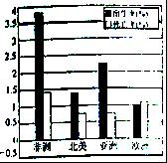
【分析】
13．图中四大洲中，人口自然增长率最低的是（ ）
A．非洲 B．北美 C．亚洲 D．欧洲
【考点】（泰安中考地理）33：七大洲的地理分布和概况．
【分析】地球上的陆地被海洋分割成六个大块和许多小块，面积较大的陆地叫大陆，面积较小的陆地叫岛屿，大陆和它附近的岛屿合称大洲．全球共有七大洲，按面积由大到小排列分别为：亚洲、非洲、北美洲、南美洲、南极洲、欧洲和大洋洲．
【解答】解：人口自然增长率与经济发展水平有密切联系．一般来说，经济发展水平高的国家，人口的自然增长速度较慢；经济发展水平低的国家，人口的自然增长速度较快．读图分析可知，图中自然增长率最高的大洲是非洲，最低的是欧洲．依据题意．
故选：D．

14．据图推侧，非洲人口增长带来的影响是（ ）
①社会、经济发展压力大
②居民就业、教育等问题突出
③劳动力短缺
④人口老龄化严重．
A．①② B．③④ C．①③ D．②③
【考点】BI：撒哈拉以南非洲人民的生活概况．
【分析】非洲位于亚洲的西南面、东半球的西南部，地跨赤道南北．东濒印度洋，西临大西洋，北隔地中海与欧洲相望，东北隅以狭长的红海与苏伊士运河紧邻亚洲．
【解答】解：长期的殖民统治，使非洲成为世界上经济发展水平最低的一个洲．非洲人口增长过多过快，给社会经济发展造成很大压力，使居民的就业、居住、教育、医疗等问题难以解决，还有一部分国家则长期处于贫困状态．欧洲人口处于负增长状态，会引起劳动力短缺、人口老龄化等问题．
故选：A．

读图，完成15～16题．
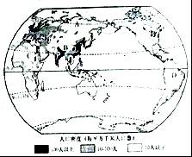
【分析】
15．关于人口密度的说法，正确的是（ ）
A．人口多的国家人口密度就大
B．人口少的国家人口密度就小
C．人口密度的大小与人口总数有关
D．人口密度大的地区，人口增长速度一定快
【考点】67：计算人口密度和人口自然增长率．
【分析】人口密度是单位面积内居住的人口数；人口自然增长率主要是由出生率和死亡率决定的：人口自然增长率=出生率﹣死亡率．
【解答】解：人口密度可大致反映人口分布状况，人口密度的大小与人口总数和面积总数两个方面有关，人口多的国家，如果面积很大，其人口密度不一定大；人口少的国家，如果面积很小，其人口密度不一定小；人口增长快慢与出生率和死亡率有关，与人口密度无关．
故选：C．

16．（泰安中考地理）从世界人口分布图中可以看出，世界人口稠密地带主要位于（ ）
A．北半球内陆平原地区 B．北半球中低纬度近海地带
C．赤道附近沿海地带 D．南半球中纬度平原地区
【考点】62：世界人口的分布特点和迁移状况．
【分析】人口的分布状况与地理环境有着密切联系．中低纬度的临海地带往往形成人口的稠密地区．世界四大人口稀疏地带是：干旱的沙漠；寒冷的极地；空气稀薄的高山高原；原始的热带雨林．世界四大人口稠密地带是：亚洲的东部和南部；欧洲的西部；北美洲和南美洲的东部，因为这些地区自然条件优越，气候温暖湿润，经济发达，交通便利，对人口有极大的吸引力．
【解答】解：世界人口稠密地带主要位于北半球中低纬度近海地带，该地区气候温暖湿润，经济发达，交通便利，对人口有极大的吸引力．
故选：B．

17．小玲家里来了一位客人，随身带着他信仰的宗教经典《古兰经》，这位客人信仰的宗教是（ ）
A．伊斯兰教 B．基督教 C．道教 D．D、佛教
【考点】65：世界主要宗教及其分布地区．
【分析】世界上现有近半数的人信仰宗教，信仰宗教的人被称为教徒．中东是世界上阿拉伯人的主要聚居地区之一，是伊斯兰教的发源地，阿拉伯人普遍信奉伊斯兰教，《古兰经》是伊斯兰教的经典，教徒被称为穆斯林．
【解答】解：《古兰经》是伊斯兰教的经典，教徒被称为穆斯林，阿拉伯人普遍信奉伊斯兰教，主要分布在中东地区．
故选：A．

18．近年来，许多国家大量的农村人口向城市迁移，其原因之一（ ）
A．城市污染比较少 B．城市有较多的就业机会
C．城市地多人多 D．城市的环境优美、空气清新
【考点】62：世界人口的分布特点和迁移状况．
【分析】世界的人口问题主要是：人口增长过快和乡村人口向城市迁移的问题．农村人口迁向城市的原因有：①城市可以提供更多的就业机会，农村剩余劳动力人口向城市转移，才能提高农民的收入．②农村剩余劳动力向城市转移，才能从根本上控制人口和提高农村人口素质，城市里可以提供较好的教育、医疗条件．
【解答】解：农村人口迁向城市的原因有：①城市可以提供更多的就业机会，农村剩余劳动力人口向城市转移，才能提高农民的收入．②农村剩余劳动力向城市转移，才能从根本上控制人口和提高农村人口素质，城市里可以提供较好的教育、医疗条件．
故选：B．

19．（泰安中考地理）有关聚落的叙述，正确的是（ ）
A．一般来说，城市聚落的形成早于乡村聚落
B．欧洲经济发达，无乡村聚落分布
C．早期的聚落大都分布在地形、气候、资源条件优越的地方
D．聚落的建筑外貌、建筑材料不因环境而异
【考点】6C：聚落与自然环境的关系．
【分析】聚落多形成于地形平坦、土壤肥沃、资源丰富、气候适宜、交通便利、经济发达的地区．地形崎岖，交通不便，不利于聚落的形成和发展．聚落的主要形式包括乡村和城市．乡村是人口规模不大，主要从事农业生产活动的居民聚居地．城市是人口达到一定规模，主要从事非农业生产活动的居民聚居地．城市和乡村景观有明显的差别，城市自然景观变化快，道路纵横，网线密集，人口密度大，商店学校较多．
【解答】解：A、一般来说，乡村聚落早于城市聚落，叙述错误，不符合题意；
B、欧洲经济发达，城市聚落密集，但也有乡村聚落，叙述错误，不符合题意；
C、早期的聚落大都分布在地形、气候、资源条件比较优越的地方，叙述正确，符合题意；
D、聚落的建筑外貌、建筑材料因环境而异，叙述错误，不符合题意．
故选：C．

20．下列叙述．表述气候的是（ ）
A．这里天空蓝极了，偶尔有云飘过来
B．这场大风真厉害．把马路两边的座椅都掀翻了
C．一场寒流过后，气温降到了零下二十多摄氏度
D．这里四季分明，夏季热，常下雨，冬季冷．很干燥
【考点】46：天气与气候的区别．
【分析】天气是指某个地方距离地表较近的大气层在短时间内的具体状况，特点是多变；气候是指一个地方多年的天气平均状况，具有相对的稳定性．
【解答】解：ABC选项表述的内容都是某个地方短时间内的阴晴、风雨、冷热、雨雪等具体状况，属于天气；D选项表述的内容是某个地方多年的天气平均状况，具有相对的稳定性，属于气候；故D符合题意．
故选：D．

21．如图是某兴趣小组天气情况记录表（部分），根据表中天气判断，人们所进行的户外活动最适宜的是（ ）
日期项目 | 1月5日 | 2月28日 | 3月25日 | 5月7日
天气状况 | 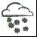 | 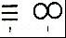 |  | 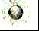
气温（℃） | ﹣7～5 | ﹣1～8 | 5～13 | 16～28
风向、风力 | 东北风3级 | 西北风2级 | 北风2级 | 西南风4级
①1月5日，堆雪人 ②2月28日，开车郊游 ③3月25日，放风筝 ④5月7日，爬山．
A．①② B．②③ C．①③④ D．③④
【考点】42：常用天气符号与天气图．
【分析】天气与人们的日常生产、生活有着密切的关系．依据对天气符号的认识我们判断不同的天气对生产生活的影响，并对对应关系是否正确作出判断．
【解答】解：①1月5日，大雪，适合堆雪人；②2月28日，有雾，不适合开车郊游；③3月25日，是阴，微风，适合放风筝；④5月7日，天气晴，适合爬山；故选项C符合．
故选：C．

（泰安中考地理）读“甲、乙两地气候资料统计图”完成22～23题．
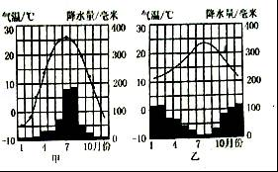
【分析】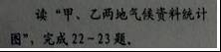
22．气候的两大要素是（ ）
A．阴晴、风雨 B．气温、降水 C．干、湿 D．降水、风向
【考点】48：气温的变化及其变化曲线图；4O：降水量柱状图及其应用．
【分析】气候的两大要素是气温和降水．
【解答】解：气候的两大要素是气温和降水，分析一个地方的气候，就是要分析该地的气温和降水的分布特点．气温的单位是℃，降水的单位是毫米．
故选：B．

23．甲、乙两地相比（ ）
A．夏季降水量甲大于乙 B．冬季降水量甲大于乙
C．最低气温都出现在7月 D．气温年较差甲小于乙
【考点】48：气温的变化及其变化曲线图；4O：降水量柱状图及其应用．
【分析】在气温和降水量变化示意图中，横坐标轴表示月份，纵坐标轴左侧表示气温，右侧表示降水量，气温年变化用平滑的曲线表示，降水年变化用长方形柱状表示．观察气温曲线图，可以知道气温最高月和气温最低月，气温最高值和气温最低值，观察降水量柱状图，可以知道降水集中的月份和各月降水量．
【解答】解：读图可得，甲是温带季风气候，其特点是夏季高温多雨，冬季寒冷干燥，乙是地中海气候，其特点是夏季高温少雨，冬季温和多雨．
甲地夏季降水量多于乙地，故A正确；
冬季降水量乙地多于甲地，故B错误；
甲和乙最高气温出现在7月，最低气温出现在1月，故C错误；
一年中最高月平均气温与最低月平均气温之差，称为气温年较差，甲的气温年较差大于乙地，故D错误．
故选：A．

（泰安中考地理）读“世界1月平均气温分布图”，完成24～25题．
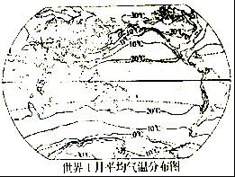
【分析】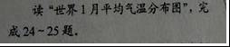
24．从全球范围看，一月平均气温分布规律是（ ）
A．从北向南递减 B．从高海拔向低海拔递减
C．从内陆向沿海递减 D．从低纬度向两极递减
【考点】4A：世界年平均气温的分布．
【分析】世界气温分布规律有三条：①从纬度位置看：从低纬度向两极气温逐渐降低；②从海陆位置看：同纬度的海洋和陆地气温并不一样，夏季陆地气温高，冬季海洋气温高；③从海拔高度看：地势越高气温越低，海拔每升高100米气温下降0.6℃．
【解答】解：读图可知：从全球范围看，一月平均气温分布规律是从低纬度向高纬度递减．根据题意．
故选：D．

25．一般而言，北半球同纬度的一月平均气温（ ）
A．海洋高于陆地 B．陆地高于海洋 C．高原高于平原 D．农村高于城市
【考点】4A：世界年平均气温的分布．
【分析】世界上气温分布的规律是从赤道向南北两极逐渐降低，同纬度的海洋与陆地气温不相同．同纬度的陆地上，海拔高处气温低．
【解答】解：读图可知：北温带同纬度的一月平均气温海洋高于陆地，因为海洋受热慢散热慢，陆地受热快散热快．根据题意．
故选：A．

读“某城市气候资料统计表”，完成26～28题．
月份 | 1 | 2 | 3 | 4 | 5 | 6 | 7 | 8 | 9 | 10 | 11 | 12
气温/℃ | 25 | 24 | 22 | 18 | 14 | 8 | 7 | 9 | 12 | 17 | 21 | 23
降水量/mm | 8 | 16 | 45 | 72 | 95 | 102 | 115 | 97 | 80 | 47 | 33 | 10
【分析】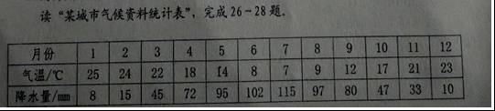
26．（泰安中考地理）该城市1月份平均气温最高，7月份最低，由此可以判断它一定位于（ ）
A．北半球 B．东半球 C．西半球 D．南半球
【考点】4A：世界年平均气温的分布．
【分析】习惯上，人们按照地球上的“五带”来称呼气候，如热带气候、温带气候和寒带气候．科学家则主要依据各地气温和降水组合形成的气候特征，划分出一系列的“气候类型”．
【解答】解：表中气温和降水的分布特点是：夏季炎热干燥，冬季温和多雨，是地中海气候最显著的特征，依据一月气温最高，七月气温最低，我们判断该地应属于南半球，南北半球的季节相反．
故选：D．

27．该城市的主要气候特征是（ ）
A．终年温暖湿润
B．冬季温和多雨，夏季炎热干燥
C．终年炎热干燥
D．冬季低温少雨，夏季高温多雨
【考点】4S：世界主要气候类型及其分布概况．
【分析】习惯上，人们按照地球上的“五带”来称呼气候，如热带气候、温带气候和寒带气候．科学家则主要依据各地气温和降水组合形成的气候特征，划分出一系列的“气候类型”．
【解答】解：地中海气候主要分布在南北纬30°～40°的大陆西岸，以地中海地区最为典型，所以称为地中海气候．与亚热带季风气候相比，地中海气候全年的降水较少，而且高温季节雨量甚少．（如表）夏季炎热干燥，冬季温和多雨，是地中海气候最显著的特征．
故选：B．

28．该城市的气候类型应是（ ）
A．地中海气候 B．亚热带季风气候
C．C温度海洋性气候 D．热带草原气候
【考点】4S：世界主要气候类型及其分布概况．
【分析】习惯上，人们按照地球上的“五带”来称呼气候，如热带气候、温带气候和寒带气候．科学家则主要依据各地气温和降水组合形成的气候特征，划分出一系列的“气候类型”．
【解答】解：地中海气候主要分布在南北纬30°～40°的大陆西岸，以地中海地区最为典型，所以称为地中海气候．与亚热带季风气候相比，地中海气候全年的降水较少，而且高温季节雨量甚少．（如表）夏季炎热干燥，冬季温和多雨，是地中海气候最显著的特征．
故选：A．

29．下列气候类型中，属于热带季风气候的是（ ）
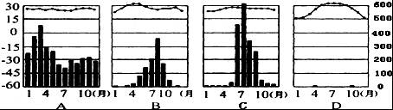
A．A B．B C．C D．D
【考点】48：气温的变化及其变化曲线图；4O：降水量柱状图及其应用．
【分析】观察气候资料图时，可以先看横坐标轴，它表示月份，再看左侧纵坐标轴表示气温，最后根据气温曲线上的点估出各月气温值．降水柱状图的判读和气温曲线图的判读一样，只不过降水是估算各月长方形柱状的数值．
【解答】解：从气温曲线和降水柱状图看出，A地终年高温多雨，为热带雨林气候，B地终年高温，一年分旱雨两季，为热带草原气候，C地终年高温，一年分明显的旱雨两季，为热带季风气候，D地终年高温少雨，为热带沙漠气候．
故选：C．

30．（泰安中考地理）2016年大事：亚投行正式成立；中国﹣东盟博览会在广西南宁举行；二十国集团峰会在浙江杭州举行；亚太经合组织（APEC）第二十四次领导人非正式会议在秘鲁首都利马举行，21个APEC经济体领导人出席会议．以上事件说明（ ）
A．各国间竞争激烈
B．各国间交流、合作不断加强
C．各国矛盾和冲突不断
D．各国经济已经实现了高度一体化
【考点】71：世界上的国家和地区概况．
【分析】世界各国之间要合作发展，和平共处．
【解答】解：2016年亚投行正式成立；中国﹣东盟博览会在广西南宁举行；二十国集团峰会在浙江杭州举行；亚太经合组织（APEC）第二十四次领导人非正式会议在秘鲁首都利马举行，21个APEC经济体领导人出席会议．这类事件说明各国之间加强了交流，各国合作也在不断增强．
故选：B．

二、综合题
31．我国北方某中学地理兴趣小组到学校附近开展野外考察活动，如图是考察区域的等高线地形图，读图回答下列问题．
（1）小清河干流的流向大致是 自东北向西南 ．同学们发现小清河的一条支流绘制错误，它是①②③④中 ③ 河，判断理由是 此处为山脊，不可能有河流发育 ．
（2）同学们发现M地桃花正在怒放着，而N地桃花仍含苞待放，造成这种差异的主要影响因素是 地势 ．
（3）同学们为当地旅游业发展献计献策，建议在 ⑤ 处开发攀岩运动项目，在小清河支流中的 ④ 河开发激流漂流项目（填序号）．
（4）图中甲地和乙地的海拔高度差为 150 米．
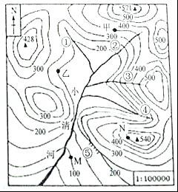
【考点】（泰安中考地理）29：等高线地形图的判读．
【分析】在等高线地形图上，等高线闭合且等高线数值中间高四周低为山顶，两山顶之间相对低洼的部位为鞍部，等高线闭合且等高线数值中间低四周高为盆地，等高线向海拔低处凸为山脊，等高线向海拔高处凸为山谷，等高线重合的地方为陡崖．等高线密集表示坡陡，等高线稀疏表示坡缓．
【解答】解：读图分析可知：
（1）依据指向标及水从高处流向低处，可判定，小清河干流的流向大致是自东北向西南．依据等高线地形图中地形部位的判读，图中③处为山脊，为分水线，不可能有河流发育，故③处绘制错误．
（2）同学们发现M地桃花正在怒放着，而N地桃花仍含苞待放，造成这种差异的主要影响因素是地势，因为海拔每升高100米，气温下降0.6℃．
（3）依据等高线地形图中地形部位的判读，图中⑤处为陡崖，适宜开发攀岩运动项目．小清河支流中，④河等高线密集，适宜开发激流漂流项目．
（4）海拔是地面某一个地点高出海平面的垂直距离，相对高度是指地面某个地点高出另一个地点的垂直距离，即两个地点之间的高度差．由此可判定，图中甲地和乙地的海拔高度差为350﹣200=150米．
故答案为：（1）自东北向西南；③；此处为山脊，不可能有河流发育；（2）地势；（3）⑤；④；（4）150．

32．读“世界部分海陆轮廓示意图”，回答问题．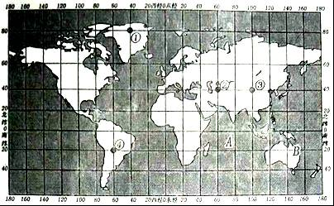
（1）图中A大洋的名称是 印度 洋，B大洲的名称是 大洋 洲．
（2）根据经度判断，非洲位于 东 半球．
（3）图中②、③两地，如果天气都晴朗，看到日出较早的是 ③ 地．
（4）按照高、中、低纬度划分，图中④地位于 低 纬度．
（5）图中①、②、③、④地，距离肥城最近的是 ③ 地．
【考点】33：七大洲的地理分布和概况；1B：经度与纬度的划分．
【分析】地球上的陆地被海洋分割成六个大块和许多小块，面积较大的陆地叫大陆，面积较小的陆地叫岛屿，大陆和它附近的岛屿合称大洲．全球共有七大洲，按面积由大到小排列分别为：亚洲、非洲、北美洲、南美洲、南极洲、欧洲和大洋洲．地球上广阔的海洋连为一体，习惯上人们把大洋分为四大部分，分别为太平洋、大西洋、印度洋、北冰洋．
【解答】（泰安中考地理）解：读图分析可知：
（1）依据位置，图中A大洋是印度洋，B大洲是大洋洲．
（2）东西半球分界线是20°W和160°E组成的经线圈，20°W以东、160°E以西为东半球，20°W以西、160°E以东为西半球．根据经度判断，非洲位于东半球．
（3）图中②、③两地，如果天气都晴朗，日出较早的是③地，③地位置靠东，先见到日出．
（4）0°﹣30°为低纬度，30°﹣60°为中纬度，60°﹣90°为高纬度．根据④所处的地理位置可知，该地属于低纬度．
（5）从图中可以看出，图中①、②、③、④地，距离肥城最近的是③地．
故答案为：（1）印度；大洋；（2）东；（3）③；（4）低；（5）③．

33．读“第26至31届奥运会举办城市分布图”，回答问题．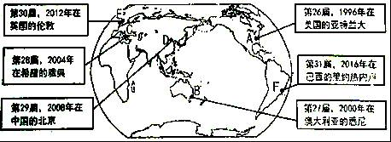
（1）图中A、B、C、D、E、F代表六个奥运会举办城市，其中位于印度洋板块的是 B （填字母），D城市所在大洲与非洲之间的分界线是 苏伊士运河 ．
（2）从经济发展水平来看，最大的发展中国家是 D 城市（填字母）所在的国家．
（3）C城市所在的大洲主要以 白色 人种为主，E城市所在的国家主要信仰 基督 教．
（4）人与人之间的交流，总少不了语言，在巴西里约热内卢奥运会期间，中国体育代表团为了能更好的与当地人交流协调，配备了 葡萄牙 语翻译（填写巴西主要使用的语言）．
（5）巴西北部的亚马孙平原，人口分布稀少的主要原因是 气候过于湿热，不利于人类生活 ．
【考点】71：世界上的国家和地区概况．
【分析】全世界共有200多个国家和地区，其中发达国家共有30多个，大部分位于北半球．发展中国家大部分在北半球的南部和南半球．
世界人口可以分为三大人种，即黄色人种、白色人种、黑色人种；世界上的三大宗教是基督教、伊斯兰教、佛教；
世界上的主要语言也是联合国的工作语言，主要有汉语、英语、法语、俄语、阿拉伯语、西班牙语．汉语是世界上使用人数最多的语言，英语是世界上使用范围最广的语言．
【解答】解：读图可知，（1）图中A、B、C、D、E、F六个奥运会举办城市中，B是澳大利亚的悉尼，位于印度洋板块上；D城市所在大洲为亚洲，与非洲之间的分界线是苏伊士运河．
（2）从国家经济总量来看，最大的发展中国家是中国，中国的北京位于图中的D地．
（3）C城市是希腊的雅典，位于欧洲，所在的大洲主要以白种人为主，E城市是英国的伦敦，所在的国家主要信仰基督教．
（4）巴西主要讲葡萄牙语，中国体育代表团为了能更好的与当地人交流协调，配备了葡萄牙语翻译．
（5）巴西北部的亚马孙平原，为热带雨林气候，这里气候过于湿热，不利于人类生活，人口分布稀少．
故答案为：（1）B；苏伊士运河；
（2）D；
（3）白色；基督；
（4）葡萄牙；
（5）气候过于湿热，不利于人类生活．

34（泰安中考地理）．读图，回答问题．
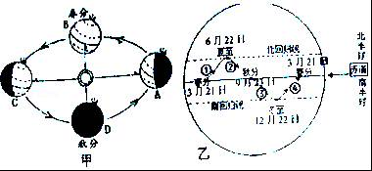
（1）甲图中地球公转至A、C位置时北半球的节气是：
A： 冬至 ；C： 夏至 ．
（2）地球公转至A位置时，日期是 12月22日 前后，太阳直射的纬线是 南回归线 ．
（3）由乙图可知，太阳光线的直射点有规律的在 南北回归线 之间往返移动．我们今天（1月10日）考试时，太阳直射点应在①②③④段中 ④ （填数码）运行，学校当地的昼夜长短状况是 昼短夜长 ．
【考点】17：昼夜长短变化和四季形成的基本原理．
【分析】地球在自转的同时还要绕着太阳转动叫地球公转，公转的方向是自西向东，地球公转时地轴与公转轨道平面成66.5°的固定倾角，这就使得一年内，太阳光线的直射点有规律地在南北回归线之间移动，产生的现象是季节的变化和太阳高度角的变化．
【解答】解：读图可知，（1）甲图中地球公转至A为冬至，C为夏至．
（2）地球公转至A位置时，日期是12月22日前后，太阳直射的纬线是南回归线．
（3）由乙图可知，太阳光线的直射点有规律的在南北回归线之间往返移动．1月10日太阳直射点应在④段运行，学校当地的昼夜长短状况是昼短夜长．
故答案为：（1）冬至；夏至；（2）12月22日；南回归线；（3）南北回归线；④；昼短夜长．

35．（泰安中考地理）读图，回答问题．
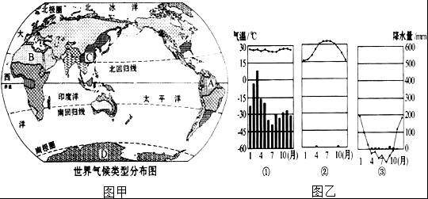
（1）图甲中A地的气候类型是 热带雨林气候 ，该种气候的气温曲线和降水柱状分布与图乙中 ① （填序号）相吻合．
（2）图乙中②图代表的气候类型是 热带沙漠气候 ，该气候分布面积最广的地区是在图甲A、B、C、D四地中的 B 地（填字母）．
（3）图甲中C地的气候类型是 亚热带季风气候 ．
（4）图乙中③图代表的气候类型是 冰原气候 ，该种气候的主要特征是 终年严寒，降水稀少 ．
【考点】4O：降水量柱状图及其应用；48：气温的变化及其变化曲线图；4S：世界主要气候类型及其分布概况．
【分析】习惯上，人们按照地球上的“五带”来称呼气候，如热带气候、温带气候和寒带气候．科学家则主要依据各地气温和降水组合形成的气候特征，划分出一系列的“气候类型”．
【解答】解：（1）热带雨林气候主要分布在赤道附近，如A地的亚马孙平原、刚果盆地和马来群岛等地．由于常年在赤道低压控制下，如图乙中①年均温26℃左右，年降水量2000毫米以上，各月降水量比较均匀．
（2）图乙中②终年高温干旱，年降水量不足125毫米，是典型的热带沙漠气候．热带沙漠气候主要分布在南北回归线经过的内陆地区以及大陆的西岸地区，以非洲北部的B撒哈拉沙漠地区最为广大．
（3）亚热带季风和亚热带湿润气候主要分布在亚热带的大陆东岸地区，以图中C北纬25°～35°的亚欧大陆东岸最为典型．其气候特征是：一年内风向随季节变化明显，最冷月平均温度在以0℃上，四季分明，夏季高温多雨（雨热同期）．
（4）冰原气候主要分布在南极大陆和格陵兰岛内陆地区．如图乙中③全年酷寒，各月气温都在0℃以下，是全球年平均气温最低的地区．降水稀少．
故答案为：（1）热带雨林气候；①；（2）热带沙漠气候；B；（3）亚热带季风气候；（4）冰原气候；终年严寒，降水稀少．

36．读“发达国家和发展中国家分布略图1”，回答问题．
（1）从经济发展水平来看，图中阴影部分属于 发达 国家，这类国家在 欧 洲数量最多．
（2）发达国家的数量 小于 （大于、等于、小于）发展中国家．
（3）在国际上，一般把发展中国家和发达国家之间的政治、经济商谈称为“ 南北对话 ”．（4）在发达国家与发展中国家的经济合作中，发展中国家对发达国家具有吸引力的是 C ．
①雄厚的资金 ②丰富的资源 ③先进的科技 ④廉价的劳动力
A、①②B、②③C、②④D、③④
（5）（泰安中考地理）图2表示的是发达国家和发展中国家各自经济发展模式，图中的①﹣④代表的是经济关系中的某一环节．根据你的理解，图中甲、乙、丙、丁四处分别应是 C （填字母）．
①赚到的钱多 ②出售石油、矿石、木材等原材料 ③售轿车、轮船、飞机等工业产品 ④产品的价格低
A．①②③④B．②①④③C．③②①④D．④①②③
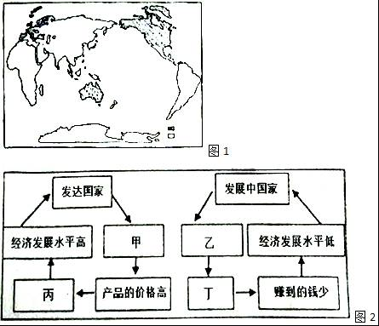
【考点】79：发展中国家与发达国家的地区分布特点；78：发展中国家和发达国家发展水平的差异．
【分析】世界上有200多个国家和地区，它们的领土面积、人口多少、政治制度和经济发展水平等不尽相同，根据经济发展水平的差异，通常把世界上的国家分为发达国家和发展中国家．
【解答】解：读图分析可知：
（1）从经济发展水平来看，图中阴影部分属于发达国家，发达国家主要分布在北美洲、欧洲和大洋洲，在欧洲数量最多．
（2）全球共有20多个发达国家，发达国家的数量小于发展中国家．
（3）发达国家主要分布在北半球，发展中国家主要分布在南半球和北半球的南部；在国际上，一般把发展中国家和发达国家之间的政治、经济商谈称为“南北对话”．
（4）（泰安中考地理）在发达国家与发展中国家的经济合作中，发展中国家对发达国家具有吸引力的是丰富的资源、廉价的劳动力；发达国家对发展中国家具有吸引力的是雄厚的资金、先进的科技；故选项C符合题意．
（5）发达国家科技水平高，加工制造业发达，从世界各地进口廉价的原材料，加工成高质量的工业品，大量出口高附加值的工业制成品，加之现代服务业发达，因而经济发展水平比较高；发展中国家则相反．图2表示的是发达国家和发展中国家各自经济发展模式，图中甲﹣③售轿车、轮船、飞机等工业产品，乙﹣②出售石油、矿石、木材等原材料，丙﹣①赚到的钱多，丁﹣④产品的价格低；故选项C符合题意．
故答案为：
（1）发达；欧；（2）小于；（3）南北对话；（4）C；（5）C．

